**Tema 64. Situación de la Iglesia bajo los otomanos**

Tras la caída de Constantinopla y con la exponencial expansión del imperio otomano, los turcos siguieron el modo de los musulmanes árabes muchos siglos atrás y toleraron a los cristianos como un grupo minoritario. De esta forma, el patriarca de Constantinopla se convertía en una especie de «etnarca», un líder de una minoría étnica. Esta nación dentro del imperio otomano sería llamada «Rum milet», es decir «el pueblo romano».

Para Mehmed II, quien acababa de conquistar Constantinopla, la prioridad era servirse de la avanzada civilización bizantina y construir su imperio sobre su importante legado. Por eso, fue sustancial mantener a los cristianos como un grupo que pudiera contribuir al bienestar del imperio. Para asegurar la buena convivencia con los cristianos de los territorios conquistados, el sultán escogió a Jorge Scholarios, líder del partido contrario a la unión con Roma, para ser patriarca de Constantinopla. Scholarios fue encontrado en condición de esclavo en Adrianópolis y fue llevado a Constantinopla, donde el sultán lo invistió como patriarca personalmente en enero de 1454 y tomó el nombre de Genadio II.

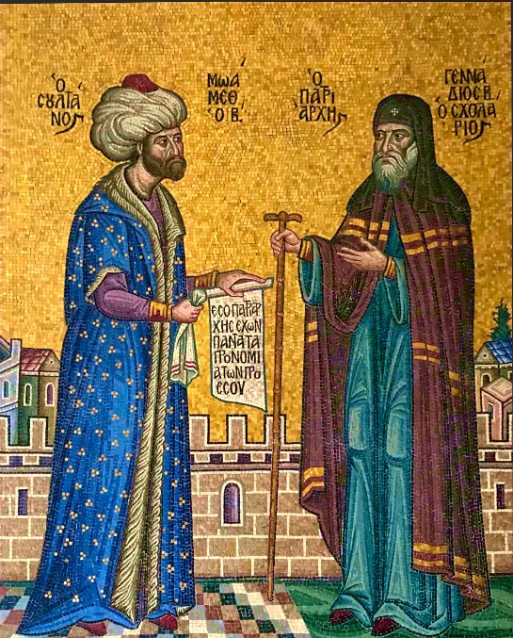

Patriarca Genadio II Scholarios (derecha) y Sultán Mehmed II (izquierda)

Desde este punto en adelante, el sultán confió al patriarca de Constantinopla la jurisdicción no sólo sobre los asuntos del clero, sino también sobre los laicos en temas como matrimonios, divorcios, tutela de menores, últimas voluntades y testamentos. Si dos litigantes eran ortodoxos, la corte patriarcal tenía derecho para tratar casos comerciales y civiles. Las responsabilidades del patriarca sobre la población ortodoxa fueron creciendo progresivamente, sobre todo en el plano legal.

Uno de los objetivos del sultán, era que el patriarca-etnarca colaborara con él, asegurándose de que los cristianos pagaran sus impuestos y no ocurrieran rebeliones. Siempre y cuando existiera este clima de cooperación, las autoridades otomanas ofrecían a los cristianos la libertad de culto. Los clérigos cristianos comenzaron a vestir públicamente como jueces turcos con raso y sombrero cilíndrico, mientras que en la iglesia los obispos vestirían de modo similar a los antiguos gobernantes bizantinos.

En todo caso, la libertad no era total, pues los cristianos no podían construir ni reparar iglesias sino con un permiso especial, el cual por lo general era denegado. No se podía manifestar la fe públicamente, ni tocar campanas, ni realizar procesiones, mucho menos intentar compartir la fe con los no cristianos. Debían usar ropas distintivas, no podían andar a caballo y sus hijos jóvenes debían unirse al regimiento de jenízaros, donde eran obligados a aceptar el Islam.

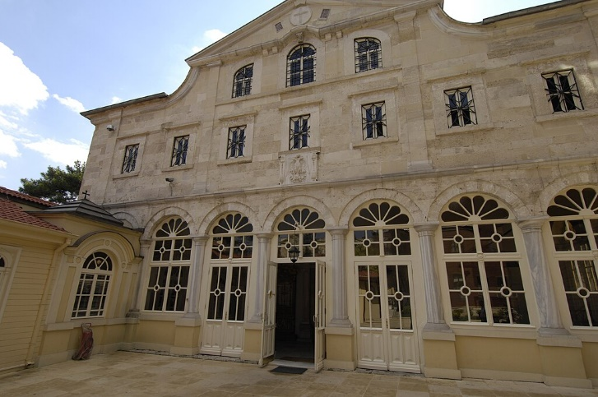

Catedral Patriarcal de San Jorge, distrito Phanar de Estambul, Turquía

Las cosas no mejoraron durante el siglo XVI. Por ejemplo, el sultán Selim I amenazó en 1520 con tomar todas las iglesias. En 1587, el sultán Murad III se anexó la iglesia de Pammakaristos, sede en ese entonces del patriarca y lo confinó a una iglesia mucho más pequeña. En 1601, se permitió al patriarca reconstruir la Iglesia de San Jorge en el centro del distrito «Phanar» de Constantinopla, que ha sido la sede patriarcal hasta el día de hoy.

Considerando que eran los sultanes otomanos quienes nombraban a los patriarcas, este puesto se convirtió en objeto de grandes sobornos para lograrlo y de luchas intestinas entre facciones que reñían por el poder sobre la comunidad cristiana. Asimismo, los embajadores protestantes y católicos romanos también utilizaban sus medios para interferir en la vida de la Iglesia Ortodoxa.

En el siglo XVII, la iglesia griega permaneció oprimida y la iglesia de Bulgaria perdió su patriarca y su independencia. Así también, creció la influencia de la iglesia de Constantinopla sometida al sultán sobre Bulgaria y las otras iglesias en los Balcanes, lo que sería foco de futuras disputas. Las luchas internas continuarían y entre 1596 y 1696, el puesto patriarcal cambió de manos 61 veces, con 31 hombres diferentes involucrados.

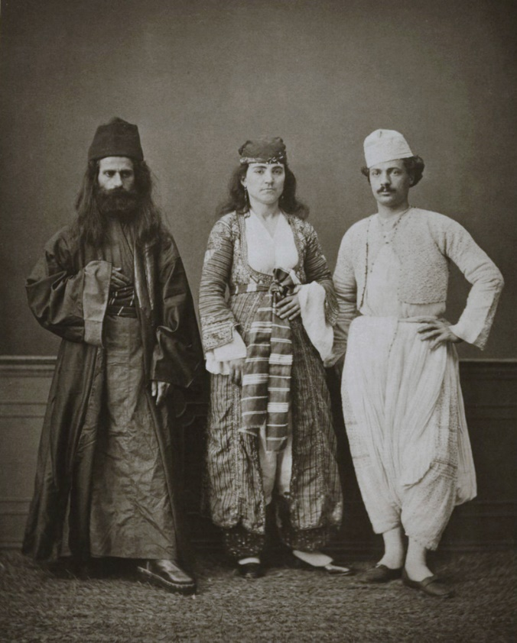

Cristianos griegos de Chipre, 1873

En el siglo XVIII fue un periodo oscuro para los cristianos bajo el yugo otomano y la iglesia griega fue parte importante para que surgiera un sentimiento de unidad en la nación griega que no mucho después lucharía por su independencia. Un santo importante de este siglo fue San Cosmas el Etolio (1714-1779), conocido como Igual a los Apóstoles, Apóstol de los pobres y Padre de la Nación Griega, quien después de diecisiete años en Monte Athos, se dedicó a predicar para animar y fortalecer en la fe ortodoxa a la población cristiana griega y albana. También promovió la fundación de más de doscientas escuelas en distintos pueblos y consideró la educación como una forma de mantener viva la fe ortodoxa.

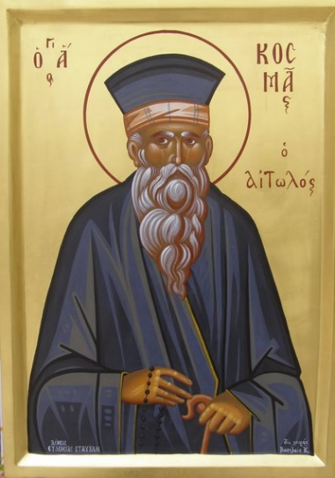

San Cosmas el Etolio

Otro importante santo de esta época fue San Macario de Corinto (1731-1805), quien prohibió a los clérigos involucrarse en asuntos políticos. Después de su episcopado, fue a vivir a Monte Athos, donde dedicó mucho tiempo a escribir y editar obras. San Macario hizo una gran contribución junto a San Nicodemo el Hagiorita (1749-1809) para reavivar el hesicasmo a través de la publicación de la «Philokalia», una compilación de escritos espirituales de entre los siglos IV y XV y hasta el día de hoy una de las mayores fuentes para conocer la sabiduría espiritual de la Iglesia Ortodoxa.

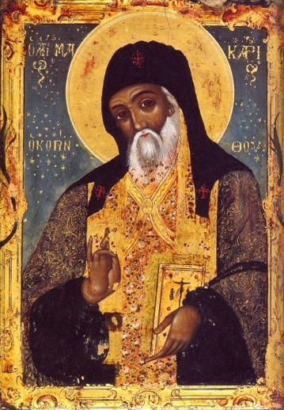

San Macario de Corinto

Más santos destacados del periodo incluyen a San Atanasio de Paros (1722-1813), discípulo de San Macario que enseñó en Monte Athos, luego en Tesalónica y finalmente en Quíos por 25 años y que fue influyente para una multitud de jóvenes griegos, además de reavivar el interés por la obra de San Gregorio Palamás. San Nicéforo de Quíos (1750-1821) enseñó en la famosa escuela de Quíos hasta 1802 cuando se convirtió en el abad del Monasterio de Néa Moní en Quíos.

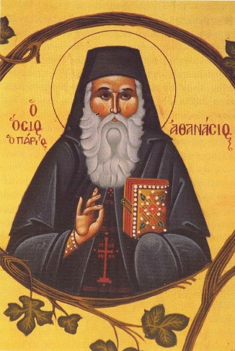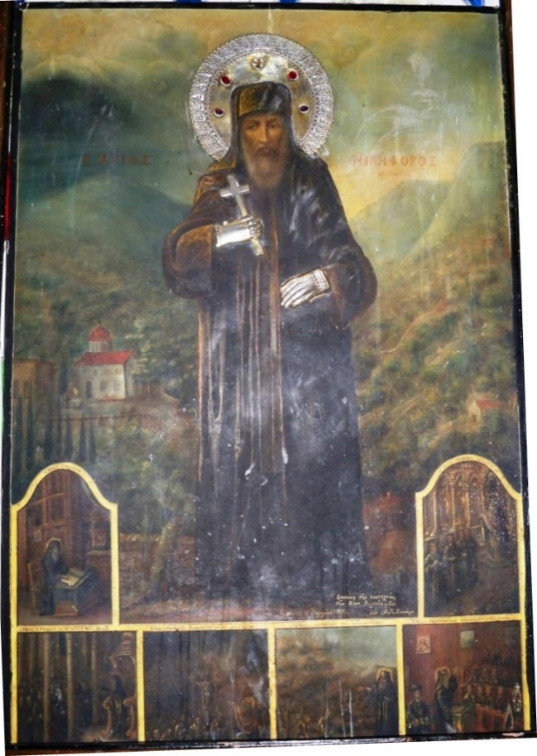

San Atanasio de Paros y San Nicéforo de Quíos

Finalmente, el siglo XIX vería a la nación griega, así como a los demás pueblos balcánicos, luchar por sus respectivas independencias y el Imperio otomano se acercaría a su caída definitiva tras siglos de dominación sobre los territorios que alguna vez pertenecieron al antiguo Imperio romano de Oriente. Tras la disolución del imperio otomano, el principal núcleo del dominio turco vio nacer a la República de Turquía, donde hasta el día de hoy el gobierno ejerce cierta influencia sobre la Iglesia del Patriarcado de Constantinopla.

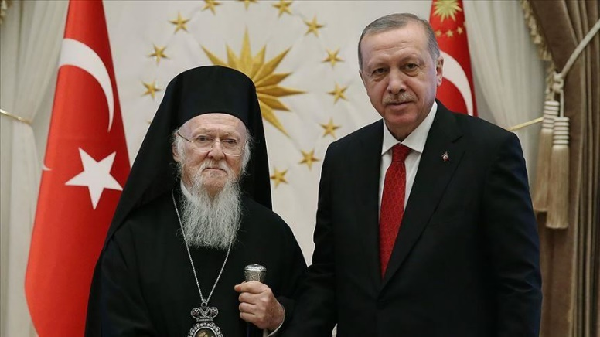

Patriarca de Constantinopla Bartolomé I y el actual presidente

de Turquía Recep Tayyip Erdoğan